 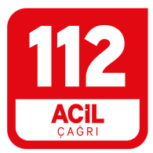  

**İSTANBUL VALİLİĞİ**

**112 ACİL ÇAĞRI MERKEZİ MÜDÜRLÜĞÜ**

**PERSONEL GİRİŞ KARTI İADE FORMU**

|  |  |
| --- | --- |
| **ADI** |  |
| **SOYADI** |  |
| **BİRİMİ** |  |

Yukarıda bilgilerimi beyan etmiş olduğum personel kimlik kartımı ekte iade ediyorum.

Bilgilerinize arz ederim. …/…/…

**TESLİM EDEN TESLİM ALAN**